
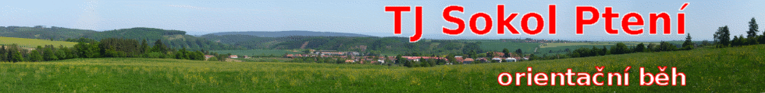


PROHLÁŠENÍ ZÁKONNÝCH ZÁSTUPCŮ DÍTĚTE

(Prohlášení o bezinfekčnosti)

Prohlašuji, že ošetřující lékař nenařídil dítěti………………………………………

narozenému(R.Č.)…………………./……….bytem………………………………….

…………………………změnu režimu, dítě nejeví známky akutního onemocnění a okresní hygienik ani ošetřující lékař mu nenařídili karantenní opatření. Není mi též známo, že by v posledních dvou týdnech přišlo moje dítě do styku s osobami, které onemocněly přenosnou nemocí.
Moje dítě se léčí pro tyto choroby:………………………………………………..

………………………………………………………………..……………………

Moje dítě bere tyto léky: …………………………………………………………..

Moje dítě je alergické na: …………………………………………………………

Moje dítě je pojištěno u: …………………………………………………………..

Dítě je schopno zúčastnit se tábora od 6. 8. 2025 do 15. 8. 2026.

Jsem si vědom/a právních následků, které by mě mohly postihnout, kdyby toto mé prohlášení bylo nepravdivé, nebo kdybych některý závažný údaj zamlčel/a.

Ve ……………………… dne………………………

……………………………………………
Podpisy zákonných zástupců dítěte (otec i matka)



Posudek o zdravotní způsobilosti dítěte k účasti na dětském táboře v přírodě
(v termínu 6. 8. 2026 do 15. 8. 2026)

Jméno a příjmení dítěte: ……………………………

Datum narození: …………………………………..

Adresa: …………………………………………………………………………………….

1. Posuzované dítě k účasti na dětském táboře v přírodě
-je zdravotně způsobilé
-není zdravotně způsobilé
-je zdravotně způsobilé za podmínky( s omezením):…………………………………
………………………………………………………………………………………………….
………………………………………………………………………………………………….
Posudek je platný 12 měsíců od data vydání, pokud v souvislosti s nemocí v průběhu této doby nedošlo ke změně zdravotní způsobilosti.

2.Potvrzení o tom, že dítě
-se podrobilo stanoveným pravidelným očkováním ANO – NE
-je proti nákaze imunní (typ/druh) …………………………………………………
-má trvalou kontraindikaci proti očkování (typ/druh) ……………………………...
-je alergické na ……………………………………………………………………..
-dlouhodobě užívá léky (typ/druh, dávka) …………………………………………..

…………………….. …………………………………….
datum podpis lékaře, razítko zdrav. zařízení

